南京邮电大学2026年教职工体检须知

- 增值服务：
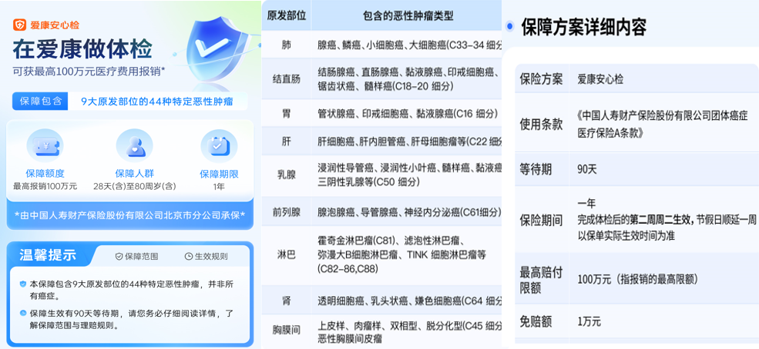
  - 赠送百万医疗险—在爱康做体检最高可获100万元医疗费用报销；
  - 再赠送同型半胱氨酸（限南京爱康体检教职工），临床意义：
- 心脑血管疾病风险评估
高同型半胱氨酸血症是独立的心血管危险因素，与冠心病、心肌梗死、脑卒中等密切相关。Hcy升高会加剧血管炎症和氧化应激，导致血管壁损伤。
- 维生素缺乏的诊断线索
叶酸、维生素B12或B6缺乏会直接影响Hcy代谢。通过检测Hcy水平，可间接评估这些维生素的储备情况，尤其适用于贫血、营养不良或消化吸收障碍患者。
- 慢性肾脏病监测
肾功能不全时，Hcy排泄减少，导致血液浓度升高。检测Hcy可辅助评估肾脏功能及并发症风险。
- H型高血压的识别
高血压合并Hcy升高（≥10 μmol/L）称为H型高血压，这类患者脑卒中风险显著增加，需针对性治疗（如补充叶酸联合降压）。

- 2026年爱康体检服务及预约流程
- 体检日期：2026年5月1日至09月30日；
（*法定节假日除外，具体时间详见线上可预约日期）
- 体检时间：周二至周日上午7:30-10:30（空腹抽血截止时间为10：30）；
- 胸部CT替代项目：因部分老师可能放弃胸部CT检查，爱康体检特增加3个备选项目（3选1，用于免费替代胸部CT：
① 肝脏专项：早期肝细胞受损检测人细胞角蛋白18片段、（碱性磷酸酶+血清蛋白四项）2026年爱康新增；
② 宫颈癌专项：HPV人乳头瘤病毒27种分型检测；
③ 心血管专项：心无忧、颈动脉彩超。
注：如半年内做过胸部CT,或有备孕计划，请勿选择胸部CT套餐，可任选其他套餐。
特别说明：为了使老师体检过程更便捷，预约时只需勾选套餐，另，女性如不想做妇科可在婚否栏勾选未婚，反之勾选已婚。
- 预约方式：在职职工及职工家属请线上预约，家属预约由职工代为预约，具体如下第（二）节预约方式，体检预约需提前1至3个工作日。
特别说明：
1、为节约您体检时间，如需额外加项，请您在预约时线上勾选，费用在线/到店支付。
2、体检当天，建议75岁以上/行动不便老师，需由家属陪同体检。

- 预约流程
A：专属二维码：手机微信选择“扫一扫”右侧二维码或长按识别二维码，进入预约页面；
B：电脑端或者手机端打开以下网页链接，进入专属预约页面：njupt.ee.ikang.com
C: 固话预约：025-86903177或025-86903191或025-86903187
手机号预约：18061200322或18105180602

平台具体操作方式如下：
- 第一步：进入预约页面，点击图中【预约】标识，进入信息填写页面，输入【体检者本人身份证号码】及初始密码：【135246】，点击【登录】。*如跳出绑定手机页面，可选择【跳过】。

- 第二步：进入确认体检人信息页面，点击【下一步】可见体检套餐，【体检套餐】按需自选，点击【下一步】进入预约页面，可就近选择分院，体检时间可看当日预约量，建议选择预约量少的时间参加体检。

- 第三步：在选择好体检分院后，点击【下一步】进入企业定制/通用加项页面，请按需自选，确认后点击【开始预约】，随后出现基本信息页面，如需使用医保卡，请点击【到店支付】，确认无误后点击【完成预约】，可见预约成功页面。

- 爱康体检各分院简介
南京爱康区域 | 鼓楼 | 江宁 | 浦口 | 河西 | 新街口
体检服务对象 | 在职及退休、离休及高级专家 |  |  | 离休干部及高级专家
优势说明 | 独家三排队系统，减少等待时间，男女分区，更有私密性
营业面积 | 4632㎡ | 4348㎡ | 2528㎡ | 4200㎡ | 5200㎡
报告解读电话 | 86640066  转816 | 85670097  转625 | 86202166转0 | 83176826转837 | 57904380转806
报告解读时间 | 周二至周日9:30-15:30（节假日除外）
优势说明 | 高品质服务空间，环境更轻松，舒适度更高
医保资质 | 覆盖医保资质，加项及家属体检均可使用南京市本人医保账户余额  （浦口分院、河西分院及非医保项目除外）
停车场地 | 均有付费停车场
便捷交通 | 均靠近地铁站，及公交站，详见附件①
附件① 可选分院具体地址及乘车路线：

- 爱康国宾南京鼓楼分院
地址：南京市鼓楼区中央路19号金峰大厦1层（地铁1/4号线鼓楼站4A出口）

- 爱康国宾南京江宁分院
地址：南京市江宁区双龙大道1118号金轮新都汇2层（地铁1号线河定桥1号出口）

- 爱康国宾南京浦口分院
地址：南京市浦口大道1号新城总部大厦3层（地铁10号线南京工业大学站3号出口）

- 爱康卓悦南京河西分院（仅供离休干部及高级专家选择）
地址：南京市建邺区庐山路168号新地中心二期2层B区（地铁2/10号线元通站5号出口）

- 爱康卓悦新街口国金分院（仅供离休干部及高级专家选择）
地址：南京市秦淮区汉中路1号国际金融中心3层（地铁1/2号线，新街口站5号出口）
- 体检注意事项
（一）体检前
- 体检前三天请注意饮食，不吃高脂、高蛋白等食物，不饮酒，前一天晚上八点后尽量勿进食，避免剧烈运动，保持充足睡眠。
- 体检当日早晨禁食、水（常服药者可照常服药，喝少许水）。
- 体检当日携带本人有效身份证。如曾经住院或有手术史，请携带病历和相关资料，供体检医师参考。
- 女性在月经期内请不要留取尿液标本及妇检，月经期后三天再做检查。
- 女性近期内计划怀孕及妊娠期间体检不能做CT检查。
- 体检当日请勿穿着连体内衣物及长筒靴；请勿穿着带有金属亮片的衣服，为方便眼科检查，请勿佩戴隐形眼镜。
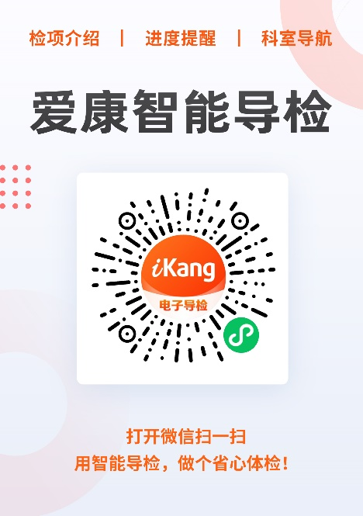
（二）体检中
- 可扫描右侧二维码，进入爱康智能导检系统，实时查询项目、进度、科室等。
- 在体检过程中配合导检人员的引导，如遇任何问题请咨询现场导检人员。
- 体检中积极配合医生检查，请勿隐瞒病史，防止误诊。
- 抽血后立即压迫针孔三分钟，防止出血，勿揉局部。
- 妇科彩超检查：选择女未婚套餐的女士保持膀胱充盈（憋尿）；选择女已婚套餐的女士需检前排空小便。
（三）体检后
- 请保存好体检结果，便于来年体检结果进行对比，也可作为就医时参考资料。
- 如体检结果反映出您的健康状况存在问题，请根据体检医师及爱康国宾的健康指导建议及时就医，并合理地安排好您的生活作息和习惯。
- 体检报告：默认电子报告，如您需要纸质报告，请在收到短息后自行前往体检中心前台领取，领取时间：12：00-15：30（法定节假日除外）；离退休教职工提供纸质报告，校离退休处领取，领取时间待学校通知（联系电话025-83492911）；
电子报告：手机关注爱康微信公众号、支付宝搜索爱康、爱康APP或者爱康官网查询。
- 检后全国报告解读咨询电话4000818899，也可咨询对应体检分院客服电话（号码详见以上第（二）爱康体检各分院简介）。
- 体检结束后会立即收到爱康满意度调查问卷推送短信，您有任何疑问或不满，可及时反馈，如有其他疑问也可联系项目对接人：18105180602或18061200322

- 体检套餐
基本检查 | 身高、体重、血压、脉搏、体重指数
内科 | 心、肺听诊、腹部触诊
外科 | 浅表淋巴结、甲状腺、乳房、脊柱、四肢、外生殖器、前列腺、肛肠指检、皮肤等
眼科 | 外眼、视力、眼底
耳、鼻、喉科 | 外耳道、鼓膜、鼻腔、鼻中隔、扁桃体、咽部
妇科(已婚女) | 妇科检查、白带常规、宫颈液基细胞学检查（TCT）
血常规 | 18项
肝功能 | 肝功六项（ALT、AST、GGT、T-BIL、D-BIL、I-BIL）
肿瘤标记筛选 | CEA、AFP、CA199、CA125（女）、PSA（男）、NSE、CYFRA21-1
肾脏机能 | 血尿素氮、血清尿酸、血清肌酐
血脂 | 胆固醇、甘油三脂、高密度脂蛋白胆固醇、低密度脂蛋白胆固醇
血糖 | GLU、糖化血红蛋白
尿常规 | 10项
心电图 | 12导心电图
胸部摄片 | 胸部CT
彩色B超 | 1.肝、胆、脾、肾、胰脏、妇科（女）、乳腺（女）、前列腺（男）、甲状腺
甲状腺功能 | T3、T4、TSH
同型半胱氨酸（Hcy） | 同型半胱氨酸(2026新增项目，限南京区域体检教职工)
注：表中橙色字体项目为爱康体检独有项目

